2016-2017学年广东省广州市番禺区大石中学八年级（下）期末物理试卷

一、选择题（每小题3分，共36分）
1．（3分）下列哪种情况的力最接近1N（ ）
A．托起一个篮球的力 B．托起一个乒乓球的力
C．托起一个橙的力 D．托起一个沙田柚子的力
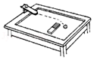
2．（3分）图中一个力的作用效果跟它三个不同的是（ ）
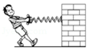

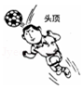
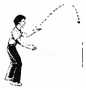
- 弹簧的弹力 B．小铁球受到的磁力

C．足球受到的弹力 D．小球受到的重力
3．（3分）如图，铅球由a处向右上方推出，在空中划出一道弧线后落到地面b处。铅球在飞行过程中受到的力是（ ）
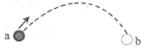
A．惯性力 B．重力 C．推力 D．弹力
4．（3分）如图所示，把一个马铃薯放入浓盐水中，马铃薯处于漂浮状态，如果将水面以上的部分切去，则剩下部分的马铃薯将会（ ）
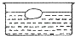
A．漂浮 B．悬浮 C．下沉 D．不能判断
5．（3分）一个木块从斜面上滑下，并在水平面上继续滑行，如图。若斜面和水平面的表面粗糙程度相同，下列说法正确的（ ）
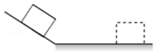
A．木块下滑是因为受到压力
B．木块在水平面上继续运动是由于木块具有惯性
C．木块在斜面和水平面受到的摩擦力大小相等
D．木块在平面上越滑越慢，受到的摩擦力越来越大
6．（3分）图中用来减小压强的是（ ）
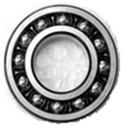

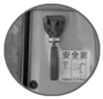
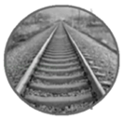

A．轴承 B．篆刻刀 C．破窗锤 D．铁路枕木
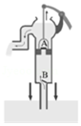
7．（3分）图中的生活用品，用到大气压强原理的是（ ）
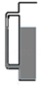
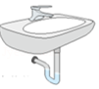
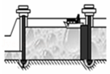

A．下水道存水管 B．锅炉水位计 C．船闸 D．活塞式抽水机
8．（3分）按我国交通管理部门的规定，坐在小汽车前排的司机和乘客都应在胸前系上安全带，这主要是为了减轻在下列哪种情况出现时可能对人造成的伤害（ ）
A．车速太快 B．车速太慢 C．紧急刹车 D．突然启动
9．（3分）将一立方体木块放在水平桌面上，若切去上半部分，则木块的（ ）
A．密度不变，压强不变 B．密度不变，压强减小
C．密度不变，压强增大 D．密度压强都变小
10．（3分）图中属于费力杠杆的是（ ）

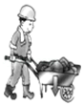
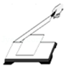
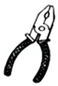
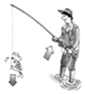

A．钓鱼竿 B．独轮推车 C．裁纸刀 D．钢丝钳
11．（3分）一根细长绳的下端系一金属小球，上端固定，制成一个摆，把小球拉离竖直位置松手，使小球从A点经过最低点O到达B点，如图。不考虑各种阻力，小球在摆动过程中机械能（E）随小球高度（h）变化关系是（ ）
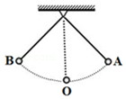
- 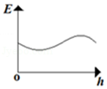 B．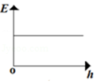
C．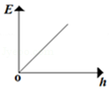 D．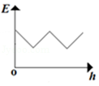
12．（3分）如图为某交通标志牌。下列说法正确的是（ ）
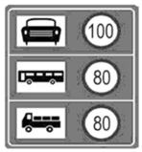
A．小型轿车限行速度是不超过100m/s
B．限速是因为道路不好
C．小型轿车比卡车速度大，动能一定大
D．同一辆车，速度越大，动能越大
二、填空作图题（共25分）
13．（4分）如图自制测力计：
（1）小铁钩没挂重物，指针静止时指在A点，该位置应定为 N。
（2）小铁钩挂2个质量为200g的钩码（弹簧没有超出弹性限度），指针静止时指在B点，该位置应定为 N（g=10N/kg）。
（3）根据弹簧受的拉力跟弹簧的伸长量成 （选填：正、反）比的原理，请在图用上一横线标出2N的位置。
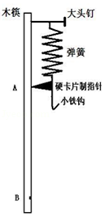
14．（4分）二个相同的烧杯如图所示，甲杯盛盐水，乙杯盛水，杯底受到的液体压强相等。
（1）画出甲杯内液面的大致位置；
（2）杯底受到的液体压力大小的关系是：F_{甲} F_{乙}（选填：＞、=、＜）。
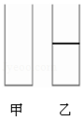
15．（4分）如图，一个重1N的苹果放在硬木质米尺上，为了使米尺平衡，应给它施加一个合适的力F₁．请在图中画出：
（1）苹果对木尺压力F₂的力臂L₂；
（2）F₁力的示意图，这个力的大小为 N。
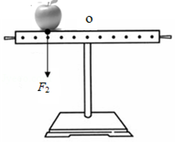
16．（4分）（1）一起重机将重为1.2×10⁴N的钢材竖直匀速提升2m后，又沿水平方向匀速移动5m，在整个过程中起重机对钢材做的功为 J。
（2）一组抽水系统的总功率是1kW，它在1min内可以做 J的功，这些功可以把重 N的水抽上20m高的水塔上去，使水的 能增大。
17．（4分）如图所示装置，自来水流过粗细不同的横管时，发现与横管连通的两个粗细相同的竖直管内水面高度不相同。判断A、B两点处：
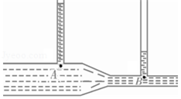
（1） 处液体压强大，依据是：同种液体， 。
（2） 处水流速度大。依据是：在液体中， 。
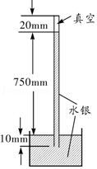
18．（5分）用托里拆利装置测量大气压强值的实验如图所示：

（1）此时的大气压强等于 mm高水银柱所产生的压强。
（2）若实验中的液体改为水，则当时的大气压强可以支持 m高的水柱 （ρ_{水银}=13.6×10 ³kg/m³）。

（3）若把该装置移上屋顶，则水银柱的高度会变 （选填大或小）。
（4）若屋顶的面积是45m²，大气压强约为1×10⁵pa，大气压对屋顶的压力有＿＿N。
三、计算和解答题（共19分）
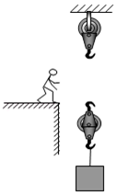
19．（9分）小明同学采用最省力的方法用图所示滑轮组提升货物。把重为120N的货物从井中匀速提升5m，所用拉力50N．求：
（1）在图中画出滑轮组的绕线方法；
（2）用滑轮组提升货物时做的有用功；
（3）滑轮组的机械效率。
（4）请提出一种提高滑轮组机械效率的方法。

20．（10分）容积为1×10^{﹣2}m³的密封薄铁桶重10N，用它装满密度为0.8×10³kg/m³的植物油。求：（g=10N/kg，ρ_{水}=1×10 ³kg/m³）
（1）桶内植物油的重力；
（2）用手把这个装满植物油的铁桶完全浸没在水中，铁桶受到的浮力；
（3）根据物体的浮沉条件，判断放手后它在水中的浮沉情况。

五、实验探究（共20分）
21．（4分）如图甲、乙所示的实验装置，探究动能的大小与哪些因素有关。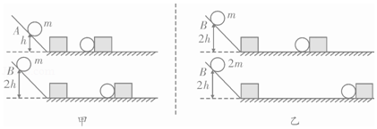
（1）该实验利用小球从斜面滚下把能转化为能方法获得速度。小球高度越高，到达斜面底部的速度就越 （选填：大、小）。
（2）甲图中，两个质量相同的小球，分别从A、B处沿同一斜面由静止开始滚下，到达水平面后推动纸盒在水平面上移动一段距离。此过程可以探究动能大小与 的关系，得出的结论是 ，动能越大。
（3）乙图中，两个质量不同的小球，分别从B处沿同一斜面由静止开始滚下，到达水平面后推动纸盒在水平面上移动一段距离。此过程可以探究动能大小与 的关系，得出的结论是 ，动能越大。
22．（6分）如图1是小明“探究滑动摩擦力的大小与哪些因素有关”的实验。小明测得实验数据如下：
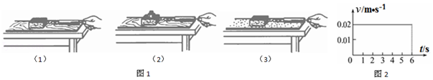
序号 | 接触面 | 压力/N | 滑动摩擦力/N
1 | 木块与木板 | 2.0 | 0.4
2 | 木块与木板 | 2.5 | 0.5
3 | 木块与砂纸 |  | 0.6
（1）第1组实验时，小明拉木块的速度跟时间关系如图，则木块做 运动。此时弹簧的拉力F= N，0～6s内拉力F做功的功率是 W。
（2）为了探究滑动摩擦力的大小与接触面粗糙程度有关，应该选第3组和第 组进行比较；这时第3组实验中，木块对砂纸的压力大小应为 N。
（3）在第1组实验中，不改变对接触面压力的大小，改用1N的力水平拉动木块，则木块此时的摩擦力是 N，木块的运动状态应该是 （选填“静止”、“匀速运动”或“加速运动”）。
23．（10分）研究浮力的实验中：
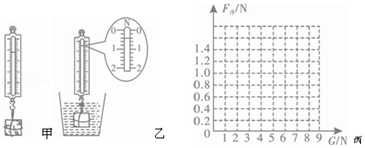
（1）测量浮力的大小
①图甲所示，测出该物体所受重力G=1.2N；
②图乙所示，物体浸没在水中，此时弹簧测力计示数F= N；物体所受浮力F_{浮}= N。
（2）探究浮力的大小与哪些因素有关，某同学选用体积均为100cm³的石块、铝块、铁块、铜块，都浸没在水中，用上述的方法进行测量，测得数据如下表
物体 | 石块 | 铝块 | 铁块 | 铜块
物体所受重力G/N | 2 | 2.7 | 7.9 | 8.9
物体所受浮力F_{浮}/N | 1 | 1 | 1 | 1
完成下列两个问题：
①根据表中数据，在以G为横坐标、F_{浮}为纵坐标的坐标中描点并连线。
②甲同学根据表中数据得出：一切浸没在水中的物体所受的浮力皆相等。该结论是 （选填“正确”或“错误”）； 表中石块、铝块、铁块、铜块浮力相等是因为 。

2016-2017学年广东省广州市番禺区大石中学八年级（下）期末物理试卷
参考答案

一、选择题（每小题3分，共36分）
1．C；2．A；3．B；4．A；5．B；6．D；7．D；8．C；9．B；10．A；11．B；12．D；

二、填空作图题（共25分）
13．0；4；正；14．=；15．3；16．2.4×10⁴；6×10⁴ ；3×10³ ；机械（或重力势）；17．A；在流速大的地方压强小，在流速小的地方压强大；B；横截面积越小，水的流速就大；18．750；10.2；小；4.5×10⁶；

三、计算和解答题（共19分）
19．
【解答】解：（1）拉力向上，从外向内依次绕线，如图所示：
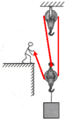
（2）有用功W_{有用}=Gh=120N×5m=600J；
（3）由图可知，n=3，
则绳子自由端移动的距离s=2h=3×5m=15m，
拉力做的功W_{总}=Fs=50N×15m=750J
机械效率η=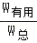×100%=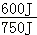×100%=80%；
（4）提高滑轮组的机械效率，需想办法增加有用功、减少额外功，可增加被提升物体的重力，减小动滑轮的重力并加润滑油。
答：（1）如上图；
（2）滑轮组匀速提升货物时做的有用功600J；
（3）滑轮组的机械效率为80%；
（4）增加被提升物体的重力（或减小动滑轮的重力或加润滑油）。

20．
【解答】解：（1）由ρ=可得，桶内植物油的质量：
m_{油}=ρ_{油}V=0.8×10³kg/m³×1×10^{﹣2}m³=8kg；
则植物油的重力：
G_{油}=m_{油}g=8kg×10N/kg=80N；
（2）把该铁桶完全浸没在水中，铁桶受到的浮力：
F_{浮}=ρ_{水}gV_{排}=ρ_{水}gV=1×10³kg/m³×10N/kg×1×10^{﹣2}m³=100N；
（3）装满植物油的铁桶的总重力：
G_{总}=G_{桶}+G_{油}=10N+80N=90N；
比较可知F_{浮}＞G_{总}，
所以，放手后它在水中将上浮，最终漂浮在水面上。
答：（1）桶内植物油的重力为80N；
（2）用手把这个装满植物油的铁桶完全浸没在水中，铁桶受到的浮力为100N；
（3）根据物体的浮沉条件可知，放手后它在水中将上浮，最终漂浮在水面上。

五、实验探究（共20分）
21．大；速度；在质量相同时，速度越大；质量；在速度相同时，质量越大；22．匀速直线；0.4；0.008；（1）；2.0；0.4；加速运动；23．0.4；0.8；错误；铝块、铁块、铜块体积相同且完全浸没（即排水量相等）；

